1.Alege și potrivește

<https://wordwall.net/resource/74417072>

Găsește cine ce manaca !

<https://wordwall.net/resource/74417958>

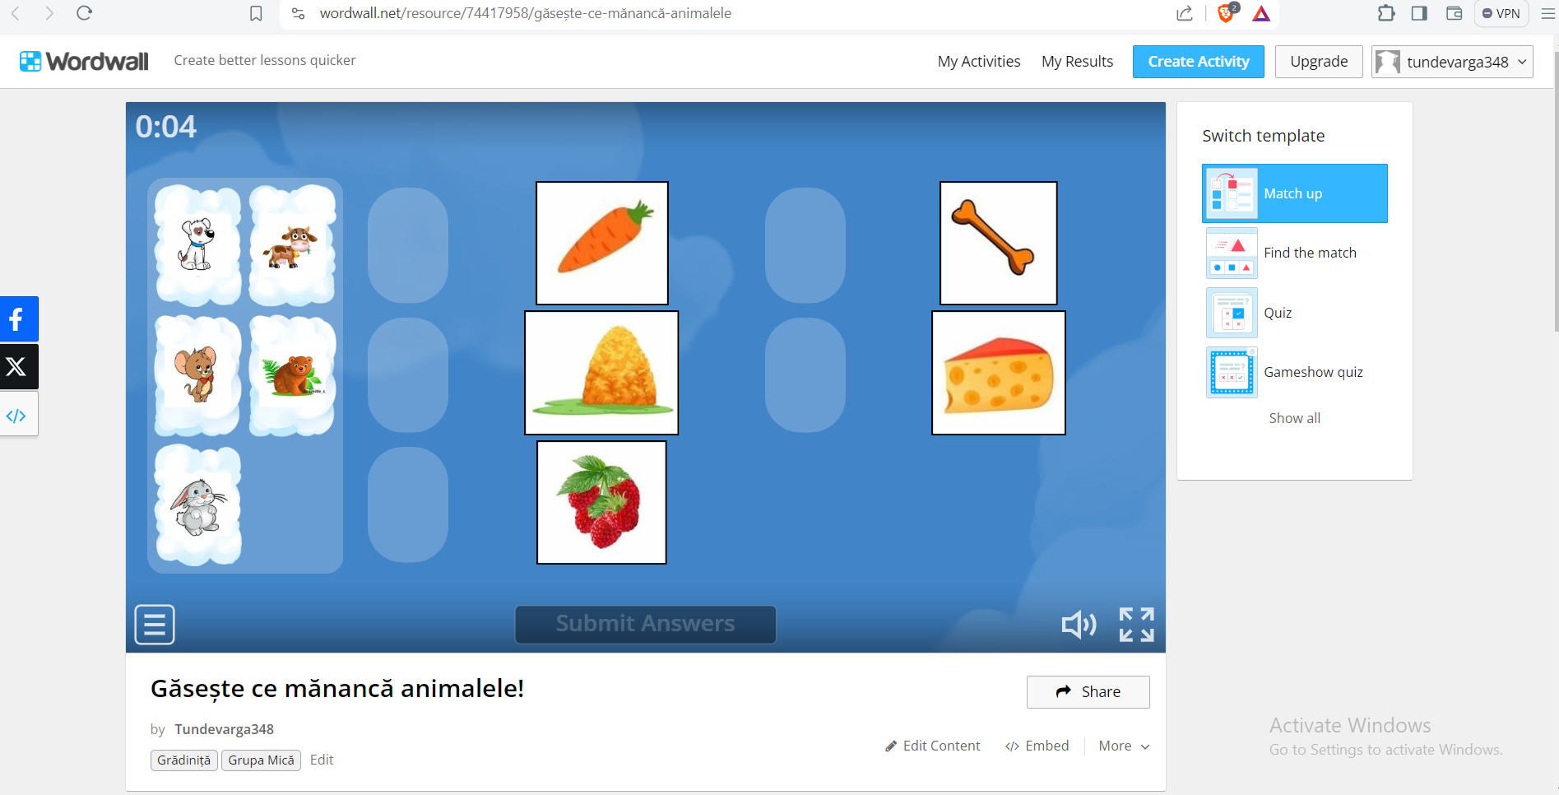

<https://wordwall.net/resource/74418692>

